Obvescamo vas, da so na Ministrstvu za izobraževanje, znanost in šport za nakup programske opreme za zaščito pred zlonamerno programsko opremo za vzgojno-izobraževalne zavode, za obdobje od 1. januarja 2017 do 31. decembra 2019, izbrali programsko zbirko F-Secure Business Suite (v nadaljevanju: zbirka F-Secure).

Programsko opremo (F-Secure Internet Security na računalnikih in/ali F-Secure SAFE na mobilnih napravah), v nadaljevanju F-Secure za zaščito lahko pridobijo tudi učenci za uporabo na domu:

Učenci lahko dobijo program in aktivacijske kode za uporabo programa preko šole na naslednji način:
Podpisano IZJAVO staršev o uporabi programske opreme oddajo učenci v šoli razredniku ali v tajništvo šole. Izjave so v tajništvu šole.
Vsa navodila in kode dobiš po e-pošti.

Vsak uporabnik je upravičen do ene aktivacijske kode za računalnik in ene za mobilno napravo. Koda deluje na enem računalniku in eni mobilni napravi. Programska oprema vam bo na voljo do 31. decembra 2019.
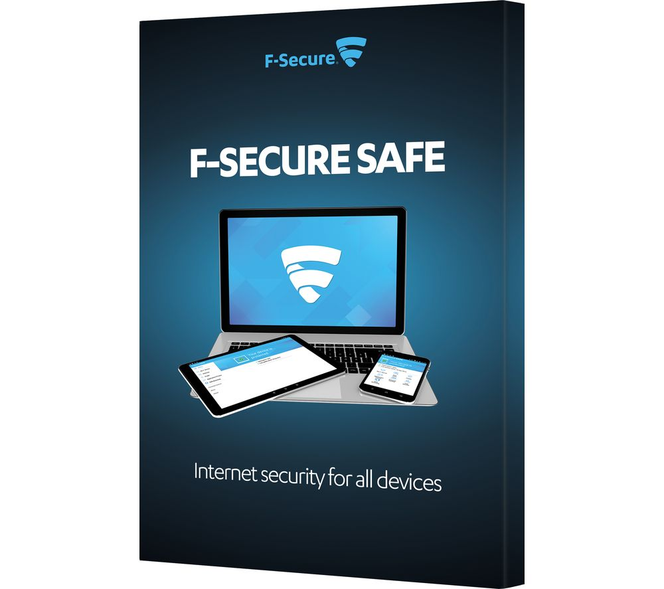
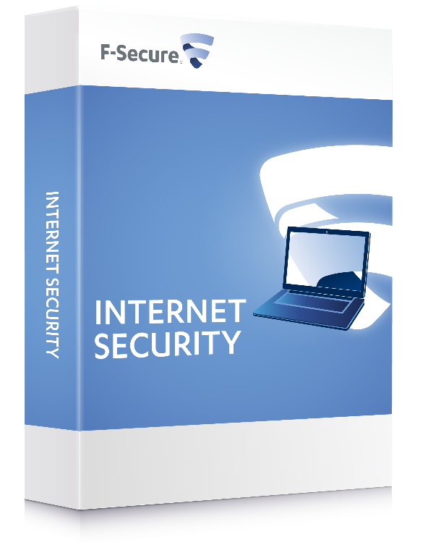

Šolski Administrator F-Secure: Igor Prešern

